ПАМЯТКА  для муниципальных служащих Администрации городского округа  "Город Архангельск"  О ЗАПРЕТЕ ДАРИТЬ И ПОЛУЧАТЬ ПОДАРКИ  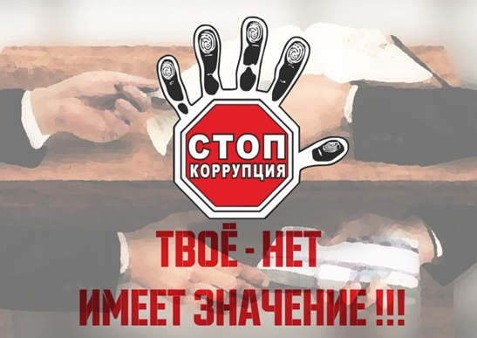 | О ПОДАРКАХ  Муниципальным служащим Администрации городского округа "Город Архангельск" ЗАПРЕЩЕНО получать вознаграждения в связи с исполнением должностных обязанностей от физических и юридических лиц (подарки, денежное вознаграждение, ссуды, услуги, оплату развлечений, отдыха, транспортных расходов и иные вознаграждения).  ИСКЛЮЧЕНИЯ:  Подарки, полученные в связи:  - с протокольными мероприятиями,  - служебными командировками,  - другими официальными мероприятиями.  При условии, что участие в указанных мероприятиях связано с исполнением служебных (должностных) обязанностей. | ВНИМАНИЕ!  Должностным лицам не рекомендуется получать подарки или какие-либо иные вознаграждения, в том числе на личных торжественных мероприятиях от своих друзей или связанных с ними людей, которые одновременно являются лицами, в отношении которых должностные лица непосредственно осуществляют функции муниципального управления.  ПРИЕМ ТАКИХ ПОДАРКОВ МОЖЕТ ИХ СКОМПРОМЕТИРОВАТЬ И ПОВЛЕЧЬ ВОЗНИКНОВЕНИЕ СОМНЕНИЙ В ИХ ЧЕСТНОСТИ, БЕСПРИСТРАСТНОСТИ И ОБЪЕКТИВНОСТИ.  Получение должностным лицом подарка, не связанное с протокольным мероприятием, со служебными командировками и с другими официальными мероприятиями, является нарушением запрета и создает условия для конфликта интересов, ставя под сомнение объективность принимаемых им решений, а также влечет ответственность, предусмотренную законодательством, вплоть до увольнения в связи с утратой доверия, а в случае, когда подарок расценивается как взятка – уголовную ответственность.

О МЕРАХ ПРЕСЕЧЕНИЯ  Получение подарка НЕ связанное с протокольными мероприятиями, со служебными командировками и иными официальными мероприятиями квалифицируется в качестве ВЗЯТКИ!  МЕЛКОЕ ВЗЯТОЧНИЧЕСТВО  В СУММЕ ДО 10 000 руб.  (291.2 УК РФ)  - штраф в размере до 200 тыс. руб.,  - штраф в размере заработной платы или иного дохода за период до 3-х месяцев,  - исправительные работы на срок до 1 года,  - ограничение свободы на срок до 2-х лет,  - лишение свободы на срок до 1 года.  ПОЛУЧЕНИЕ ВЗЯТКИ В СУММЕ  ОТ 10000 РУБ. ДО 25 000 РУБ.  (СТ. 290 УК РФ)  - штраф до 1000 000 руб.,  - штраф в размере заработной платы или иного дохода за период до 2-х лет,  - принудительными работами на срок до 5 лет, исправительные работы на срок от 1 до 2-х лет  - штраф от 10-ти до 50-ти кратной суммы взятки,  - лишение свободы до 3-х лет со штрафом от 10-ти до 20-ти кратной суммы взятки или без такового. | ПОЛУЧЕНИЕ ВЗЯТКИ В СУММЕ  ОТ 25 000 ДО 150 000 РУБ.  (СТ. 290 УК РФ)  - штраф в размере от 200000 до 1500000 руб.,  - штраф в размере заработной платы или иного дохода за период от 0,5 до 2-х лет,  - штраф в размере от 30-ти до 50-ти кратной суммы взятки,  - лишение свободы до 5 лет со штрафом до 30-ти кратной суммы взятки или без такового.  ПОЛУЧЕНИЕ ВЗЯТКИ В СУММЕ  ОТ 150 000 ДО 100 0000 РУБ.  (СТ. 290 УК РФ)  - штраф в размере 2 – 4 000 000 руб.,  - -штраф в размере заработной платы или иного дохода за период от 2 до 4 лет,  - штраф в размере от 70-ти до 90-то кратной суммы взятки,  - ограничение свободы на срок до 2-х лет,  - лишение свободы на срок от 7 до 12 лет со штрафом до 60-ти кратной суммы взятки или без такового.  ПОЛУЧЕНИЕ ВЗЯТКИ В СУММЕ  ОТ 1 000 000 РУБ.  (СТ. 290 УК РФ)  -штраф в размере от 3 до 5 000 000 руб.,  -штраф в размере заработной платы или иного дохода за период от 3 до 5 лет,  - штраф в размере от 80-ти до 100-то кратной суммы взятки,  - лишение свободы на срок от 5 до 15 лет со штрафом до 70-ти кратной суммы взятки или без такового. | КАК ВЕЖЛИВО ОТКАЗАТЬСЯ ОТ ПОДАРКА, ЧТОБЫ НЕ ОБИДЕТЬ ДАРЯЩЕГО?  Отказывайте твердо, но не грубо. Объясните причину отказа, сославшись на нормы законодательства. Стоит поблагодарить дарителя подарка, ведь он проявил внимание к Вам. У собеседника должно остаться приятное впечатление от разговора:  "Спасибо за понимание, очень надеюсь, что мой отказ не сможет испортить наши дальнейшие деловые отношения".  ХОРОШИЕ ОТНОШЕНИЯ С ЛЮДЬМИ БЕСЦЕННЫ. УМЕНИЕ ВОВРЕМЯ И ВЕЖЛИВО ОТКАЗАТЬСЯ ОТ ПОЛУЧЕНИЯ ПОДАРКА МОЖЕТ ИХ СОХРАНИТЬ.  Действия по оказанию давления на муниципального служащего при вручении подарка может расцениваться как склонение его к совершению коррупционного правонарушения, что влечет негативные последствия для дарящего.  